1、概述
本文制定对焦插件编写规范，目的是使插件开发规范化。包含插件接口（IFocus）、对焦参数基类（CFocusConfigBase、CFocusCtrlVMBase）等。

环境
开始编写前，需先引用项目FocusControl.dll。
如果插件项目是在毛刺仓库内部编写，则需要在工程.csproj增加如下内容：
“<Target Name="PostBuild" AfterTargets="PostBuildEvent">
<Exec Command="xcopy $(OutDir)\NModbus.dll $(SolutionDir)断面毛刺检测软件\bin\Debug\$(TargetFramework)\FocusPlug\$(TargetName)\ /d /y" />
...其他依赖项
</Target>”
如插件项目是在外部编写，则需把生成的插件dll以及依赖项拷贝到\\FocusPlug\\插件名\\内。

插件接口
创建一个实现插件接口（IFocus）的具体类。
实现CreateNewfocus()方法，返回对焦管理基类（CFocusConfigBase）的派生类。
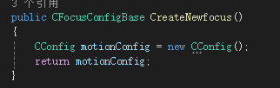

对焦控件VM基类（CFocusCtrlVMBase）实现
创建CFocusCtrlVMBase（基类）的派生类，该类功能为控制对焦，包含如下要求：
- 包含一个构造函数，需在构造时实例化TestControl对象。TestControl为对焦控制操作界面，为UserControl，每个对焦插件都不一样。
- 可重写SetRunning函数，在制程启动时通知对焦控件。
- 重写InitControl函数，初始化控制函数，包含连接、写入初始参数等操作。
- 可重写Reset函数，函数功能为复位（清除报警信息）功能。

对焦管理基类（CFocusConfigBase）实现
创建CFocusConfigBase（基类）的派生类，包含如下要求：
- 包含一个无参构造函数，需使用base（）调用基类的构造函数。
- 重写Receive函数，函数功能为日志消息处理。
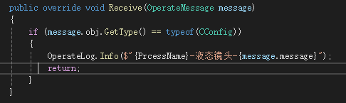
- 重写CreateCtrlVM函数，函数功能为创建对焦控件VM。
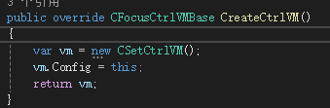
- 该类包含对焦需要设置的参数，支持int、double、string、enum等常用类型。
- 使用Mvvm模式编写，每个参数需包含ObservableProperty、Category、DisplayName、Description特性。

